**Seguridad de vías**

1. En la primera pantalla se ingresa el horario para los trenes que circulan en la fecha de hoy, para seguir con la próxima pantalla presione el botón continuar

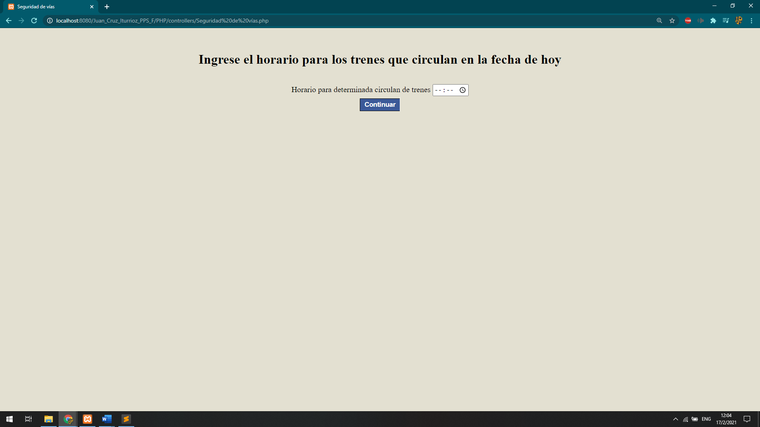

2. Aparecerá uno listado de los datos de los trenes que circulan el horario elegido

